Pedido de Informações nº. _____/2015

Excelentíssimo Senhor
Presidente da Câmara Municipal de Vereadores
Gilberto da Conceição Cezar
Canela/RS

Senhor Presidente.

Os Vereadores signatários, no uso de suas atribuições legais e regimentais, solicitam que após aprovado em Plenário seja encaminhado à Administração Municipal PEDIDO DE INFORMAÇÕES para que seja informado:

Referente ao documento divulgado em um jornal local pelo procurador Gustavo a respeito das verbas Federais condizentes ao trágico Tornado de 2010.

- Se o Senhor Constantino Orsolin foi inserido em dívida ativa no Município referente a este episódio?
- Se há apontamento em definitivo pelo TCU em que não seja possível outros recursos a respeito dos supostos 08 milhões que fora divulgado pelo nobre procurado ao Jornal Folha de Canela.
- Se tal matéria foi paga com dinheiro público?
- Se o procurador tem interesse em difamar o ex prefeito Constantino Orsolin?

JUSTIFICATIVA:

As informações solicitadas atendem a questionamentos da comunidade local, bem como as funções de fiscalização e controle que cabe ao legislador, contidas na Constituição Federal, Lei Orgânica Municipal e Regimento Interno.
E ainda esclarece se há presença de cunho político partidário de informações desencontradas por parte do Poder Executivo Municipal.

Câmara Municipal de Canela/RS, 07 de agosto de 2015.

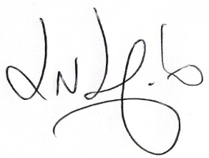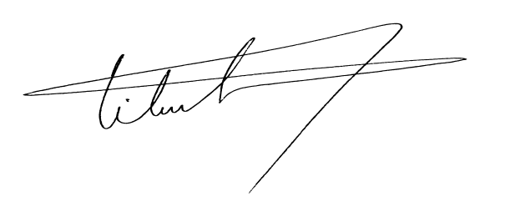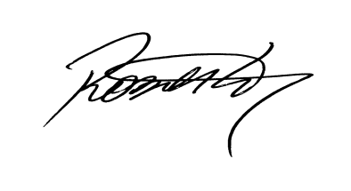
Luciano Melo Vilmar Santos Roberto Grulke Vereador PMDB Vereador PMDB Vereador PMDB

